Ideale per l'automazione nell'industria chimica
Attuatore a quarto di giro robusto e affidabile DFPD-C di Festo

L'attuatore a quarto di giro DFPD-C di Festo è ben equipaggiato per le difficili condizioni dell'industria chimica. È adatto per l'azionamento di valvole a farfalla, valvole a globo e valvole a sfera negli impianti di processo, nell'industria chimica e petrolchimica, e può essere utilizzato anche con un posizionatore per applicazioni di controllo.

La robustezza e l'affidabilità degli attuatori a quarto di giro DFPD-C e DFPD-C-VDE2 con interfaccia NAMUR a VDI/VDE 3847 sono ottenute grazie a varie caratteristiche, tra cui un cappuccio terminale anodizzato per evitare graffi. Le viti antiscoppio per la regolazione della posizione finale aumentano l'affidabilità mentre l'attuatore è sotto pressione. Gli anelli di centraggio dell'albero assicurano che l'attuatore e la valvola di processo siano perfettamente allineati. I pacchetti di molle non ferrosi forniscono ulteriore sicurezza contro la rottura della molla.

Compatto e modulare

Tutti i tipi di valvole pilota con interfaccia NAMUR e posizionatori secondo VDI/VDE 3847, possono essere collegati all'attuatore senza tubazioni aggiuntive tramite un blocco manifold con configurazione degli attacchi secondo NAMUR, montato sulla parte anteriore dell'attuatore. Gli utenti possono così risparmiare tempo e costosi lavori di tubazioni. Semplifica inoltre la manutenzione e aiuta a evitare potenziali perdite ed errori di installazione.

Il design del DFPD-C significa che può essere utilizzato in quasi tutte le condizioni difficili nell'industria chimica. Questo anche grazie alla combinazione pignone-cremagliera compatta e modulare, che rende il DFPD-C facile da installare anche quando lo spazio è limitato.

Flessibile e modulare

Le diverse versioni consentono l'utilizzo di un'ampia gamma di valvole pilota, posizionatori e accessori per interruttori di prossimità. Grazie al design ottimizzato della molla, l'intervallo di pressione può essere impostato perfettamente per il compito da svolgere. Ciò consente di impostare facilmente pressioni da 2 a 6 bar con incrementi di 0,5 bar. Quando il blocco manifold è collegato, la pratica funzione hot-swap consente di sostituire il posizionatore e la valvola pilota durante il funzionamento.

Immagini Festo

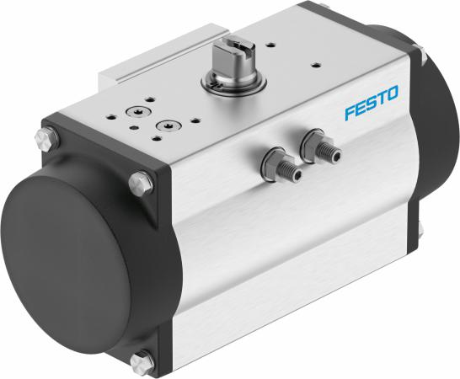

Attuatore a quarto di giro DFPD-C
Equipaggiato per le difficili condizioni dell'industria chimica e petrolchimica: l'attuatore a quarto di giro DFPD-C di Festo.

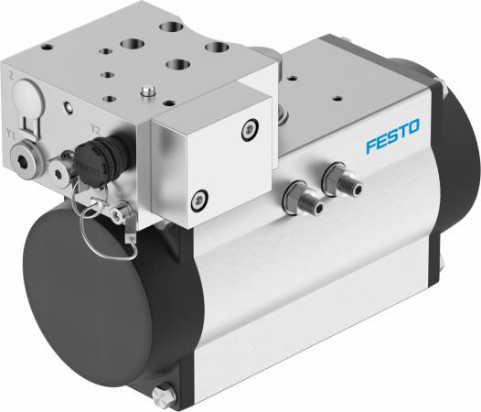

Attuatore a quarto di giro DFPD-C-VDE2 con blocco manifold
Attuatore a quarto di giro DFPD-C-VDE2 con blocco manifold e interfaccia NAMUR.

